21377245 黄煜旸 python数据分析第13周作业

协程

任务一：音频文件的爬取

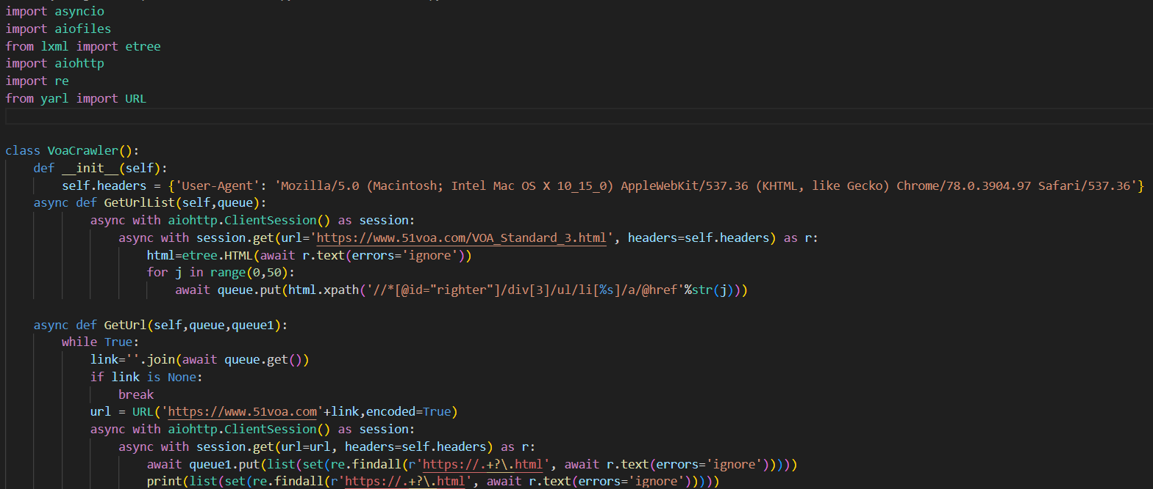

任务二：音频文件的存储

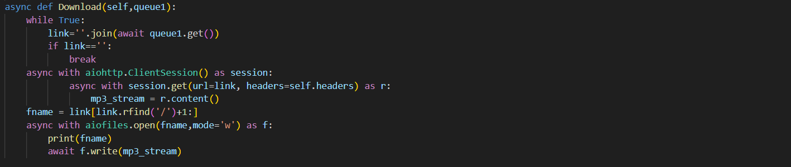

主函数实现：

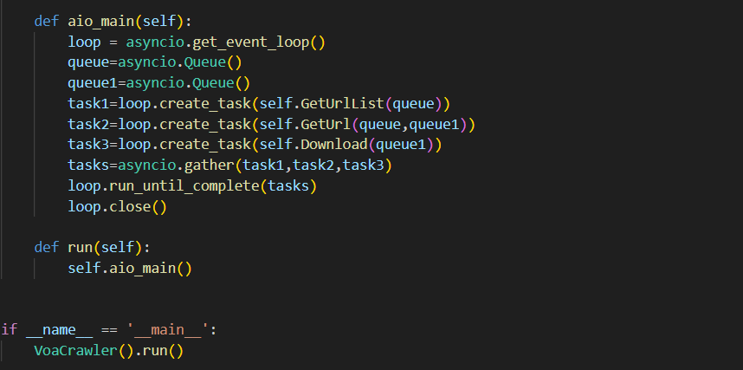

我有一个问题就是我在用aiohttp解析页面的时候有的时候可以返回下载地址，但是在Download方法里面队列却返回了一个空的url；还有的时候解析页面却返回了一个空列表，也没有报错，不知道是什么问题，可以麻烦助教或者老师解答一下吗